
Escuela El Manzano
Guía de Repaso | Tercero Básico
Inglés

Revision Worksheet 1

Name |  | Teacher | Guillermo Meza Q.

FARM ANIMALS
Animales de la granja.
Pinta los siguientes animales y concéntrate en la manera que sus nombres están escritos.
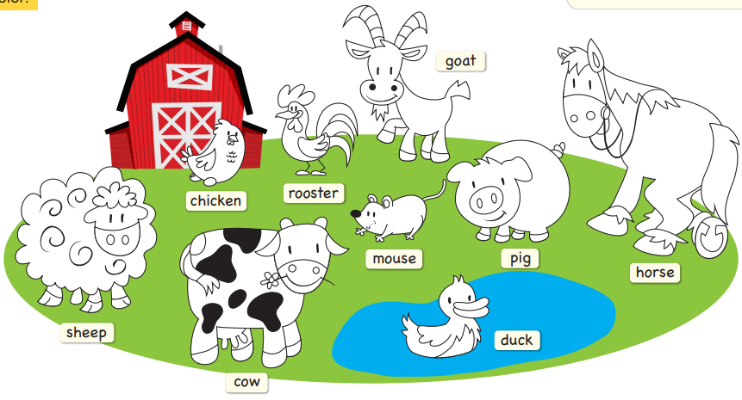
Practiquemos la manera en que estos se escriben. Completa los espacios.
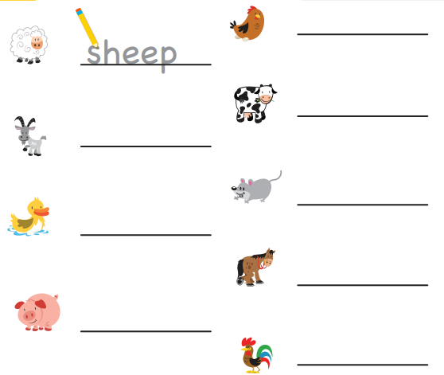
Usando la guía anterior con los números, cuenta cuántos animales hay en el recuadro, y siguiendo el ejemplo completa la información.
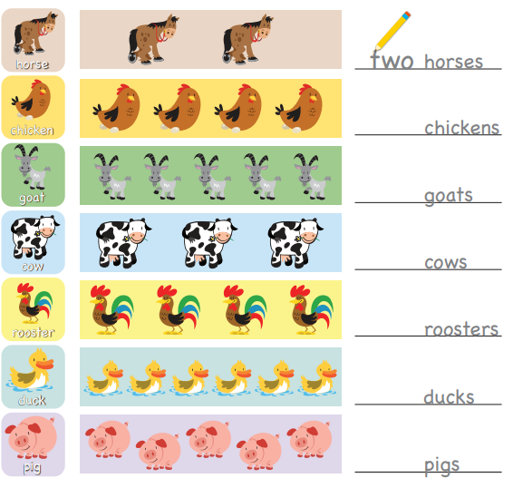
Link canción animales de la granja para la pronunciación:
https://www.youtube.com/watch?v=zXEq-QO3xTg&feature=emb_title

